EQUIPE 03
Pacote de Dados de Referência para Execução dos Códigos Python
Analysis of Large Data Sets in a Physical Chemistry Laboratory NMR Experiment Using Python
Guia específico para disponibilização, carregamento e teste dos arquivos JSON + binário float64
NOTA ESSENCIAL: os arquivos fornecidos neste pacote são dados sintéticos de referência, preparados para serem compatíveis com a estrutura de entrada utilizada pelo código público associado ao artigo. Eles não devem ser apresentados como os dados experimentais brutos originais dos autores.
Material preparado para uso didático – Roteiro Equipe 03

1. Finalidade deste material
Este documento trata somente da parte de dados necessária para que os alunos consigam executar os códigos Python antes da reimplementação em Java. O objetivo é eliminar a dificuldade inicial de não possuir um conjunto padronizado de arquivos de entrada e permitir que todos os grupos trabalhem com os mesmos dados, parâmetros e dimensões.
O pacote foi organizado para atender diretamente às etapas do roteiro que exigem:
- identificar nomes, formatos, dimensões e unidades dos arquivos de entrada;
- carregar os parâmetros armazenados em JSON;
- carregar o sinal numérico armazenado em binário float64;
- verificar quantidade de traços, canais e amostras;
- executar os primeiros testes em Python;
- preservar uma referência numérica para a implementação posterior em Java.

2. O que o aluno receberá
O arquivo compactado entregue aos alunos é:Equipe03_Dados_NMR_Alunos.zip
Após descompactar, a estrutura deverá ser mantida. Não renomeie os arquivos .json e .bin separadamente, pois cada conjunto é formado por um par com o mesmo nome-base.
Equipe03_Dados_NMR_Alunos/
|-- dados/
| |-- T1/
| | |-- T1_referencia_sintetica.json
| | `-- T1_referencia_sintetica.bin
| |-- T2/
| | |-- T2_referencia_sintetica.json
| | `-- T2_referencia_sintetica.bin
| `-- Difusao/
| |-- Difusao_referencia_sintetica.json
| `-- Difusao_referencia_sintetica.bin
|-- scripts/
| |-- 01_verificar_dados.py
| |-- 02_visualizar_dados.py
| |-- 03_teste_t1_completo.py
| `-- 04_exemplo_pynmred.py
|-- saidas/
|-- requirements.txt
|-- SHA256_DADOS.txt
`-- LEIA-ME.txt

3. Arquivos de dados fornecidos
Conjunto | Arquivos | Traços | Canais | Amostras | Taxa de amostragem
T1 | T1_referencia_sintetica.json / .bin | 11 | 1 | 10.000 por traço | 21.600 Hz
T2 | T2_referencia_sintetica.json / .bin | 1 registro longo | 1 | 70.200 | 21.600 Hz
Difusão | Difusao_referencia_sintetica.json / .bin | 12 | 1 | 10.000 por traço | 21.600 Hz
Formato binário: IEEE-754 float64, little-endian. Em NumPy, a leitura recomendada é dtype='<f8'. Cada valor ocupa 8 bytes.

4. Como funciona o par JSON + BIN
Cada experimento é representado por dois arquivos com o mesmo nome-base. O JSON contém os metadados e parâmetros; o BIN contém apenas a sequência numérica do sinal.

4.1 Arquivo JSON
O JSON deste pacote mantém a organização esperada pelo carregador Python do projeto: uma lista com cinco dicionários.
[
p, # parâmetros principais da aquisição
pproc, # parâmetros de processamento
pinc, # incrementos e número de elementos da série
ppre, # parâmetros auxiliares/preparação
pstat # parâmetros usados para reconstruir dimensões
]
Campos particularmente importantes para a leitura:
- pstat["ninchann"]: número de canais;
- pstat["nsampx"]: número de amostras por registro/traço;
- pstat["sratex"]: taxa de amostragem em Hz;
- pinc["inc"]: incremento da variável experimental;
- pinc["n"]: quantidade de elementos da série;
- pproc: armazena parâmetros de processamento, como faixas de filtro e integração.

4.2 Arquivo BIN
O arquivo .bin não possui cabeçalho. Ele é uma sequência contínua de números de 64 bits. Portanto, o Python precisa ler os metadados do JSON para saber como reorganizar os valores.
dados = np.fromfile(arquivo_bin, dtype="<f8")
nch = pstat["ninchann"]
nsamp = pstat["nsampx"]
nscan = dados.size // (nch * nsamp)
dados = dados.reshape(nscan, nch, nsamp)
Ao final, a matriz fica organizada como:(traços, canais, amostras)

5. Preparação do ambiente Python
Os alunos podem usar PyCharm, VS Code, JupyterLab ou um terminal Python. Para reduzir diferenças entre computadores, recomenda-se criar um ambiente virtual dentro da pasta do trabalho.

5.1 No Windows / PyCharm
- Descompacte Equipe03_Dados_NMR_Alunos.zip em uma pasta simples, por exemplo C:\Equipe03_NMR.
- Abra essa pasta como projeto no PyCharm.
- Configure um interpretador Python 3.10, 3.11 ou 3.12.
- Abra o Terminal do PyCharm na raiz do projeto.
- Instale as dependências com o comando abaixo.
python -m pip install -r requirements.txt
O arquivo requirements.txt contém as bibliotecas necessárias para os testes fornecidos: NumPy, SciPy, Matplotlib e JupyterLab.

6. Primeiro teste obrigatório: verificar os arquivos
Antes de tentar filtros, FFT ou ajustes, o aluno deverá confirmar que os três pares JSON/BIN podem ser lidos sem erro.
python scripts/01_verificar_dados.py
A execução correta deverá indicar aproximadamente:
T1
Shape : (11, 1, 10000)
dtype : float64
srate : 21600.0 Hz
T2
Shape : (1, 1, 70200)
dtype : float64
srate : 21600.0 Hz
Difusao
Shape : (12, 1, 10000)
dtype : float64
srate : 21600.0 Hz
VERIFICACAO CONCLUIDA: todos os pares JSON/BIN foram lidos com sucesso.
Se esse teste falhar, o grupo ainda não deve iniciar a implementação em Java. Primeiro deverá corrigir o caminho dos arquivos, a instalação do NumPy ou a integridade do pacote.

7. Segundo teste: visualizar os sinais carregados
O segundo script confirma que os dados não apenas foram lidos, mas também podem ser associados a um eixo de tempo e representados graficamente.
python scripts/02_visualizar_dados.py
Ao final serão criadas, na pasta saidas, três imagens:
- T1_primeiro_sinal.png
- T2_primeiro_sinal.png
- Difusao_primeiro_sinal.png
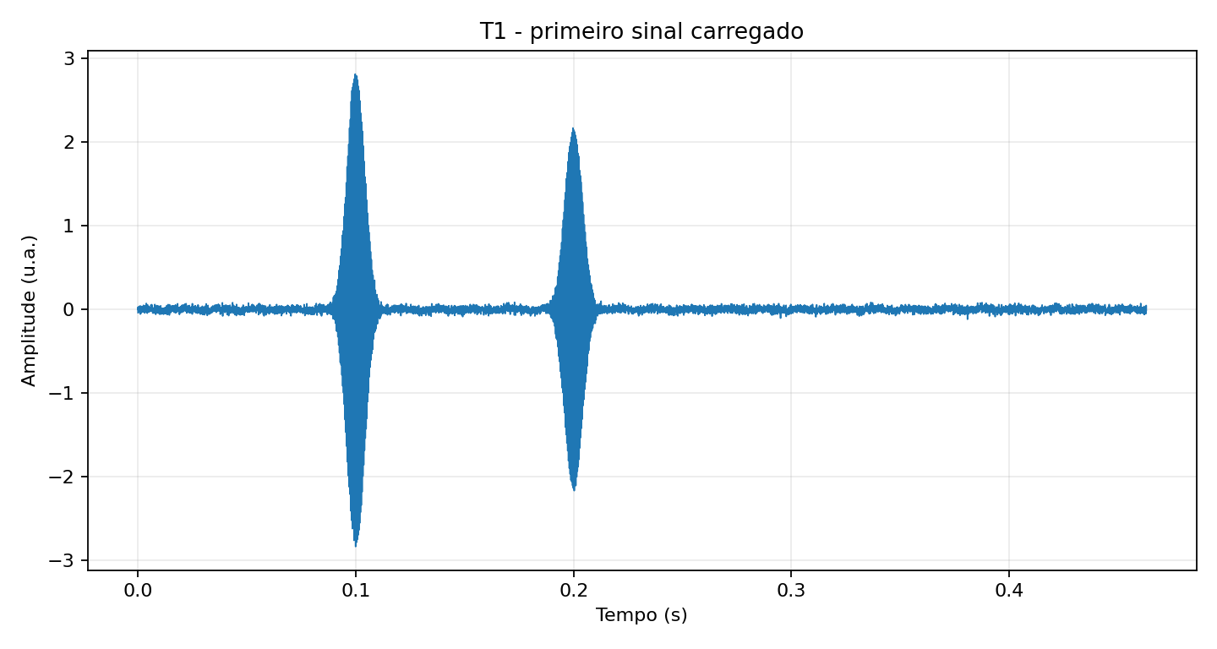
Figura 1. Primeiro traço do conjunto T1 após leitura do arquivo binário.
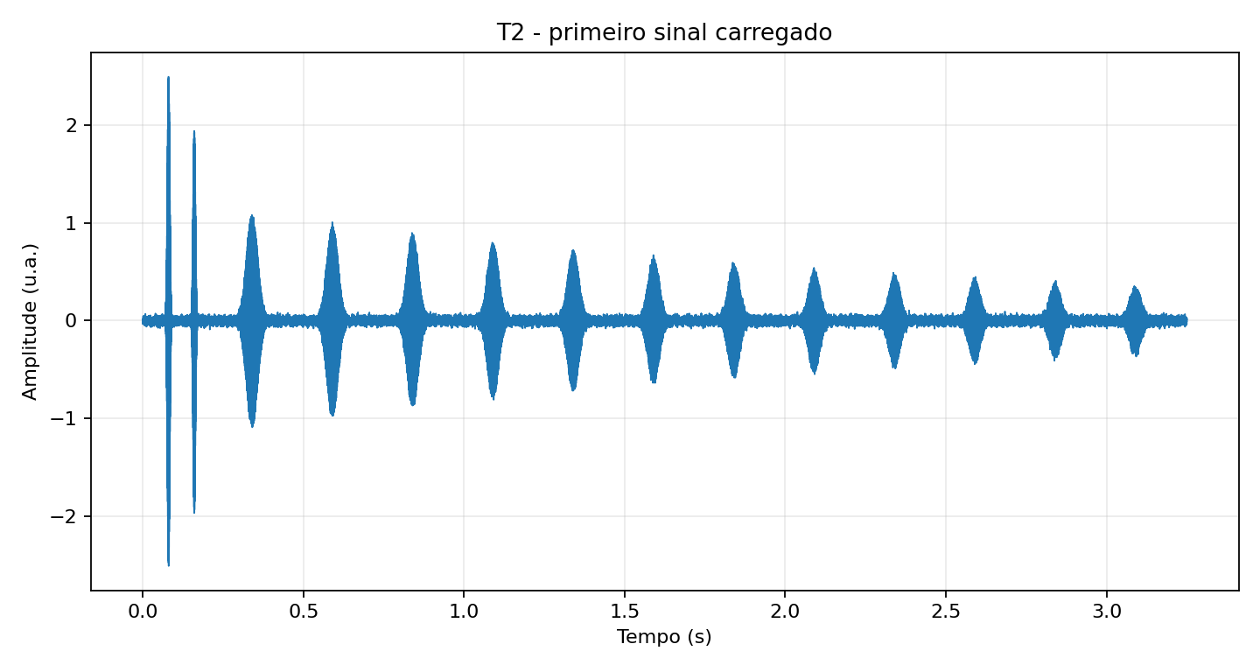
Figura 2. Registro do conjunto T2 após leitura do arquivo binário.
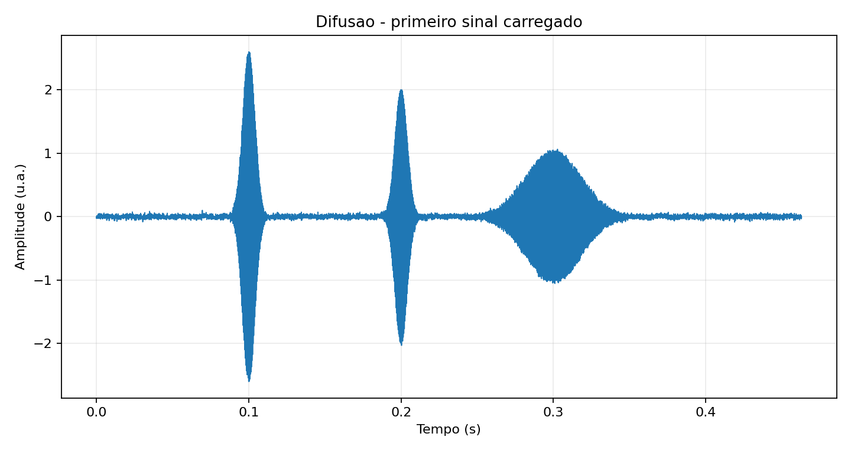
Figura 3. Primeiro traço do conjunto de difusão após leitura do arquivo binário.

8. Terceiro teste: processamento completo de T1
O arquivo 03_teste_t1_completo.py foi incluído apenas como teste de funcionamento do conjunto. Ele carrega os arquivos, aplica filtro passa-faixa, seleciona uma janela do eco, calcula FFT, integra o pico e realiza um ajuste exponencial.
python scripts/03_teste_t1_completo.py
Resultado de referência obtido na validação deste pacote:
Grandeza | Valor aproximado esperado | Unidade
R1 | 0,3874 | s⁻¹
T1 = 1/R1 | 2,581 | s
Pequenas diferenças nos últimos algarismos podem ocorrer em função da versão das bibliotecas numéricas. O importante é obter valores próximos e reproduzir a mesma sequência de processamento.
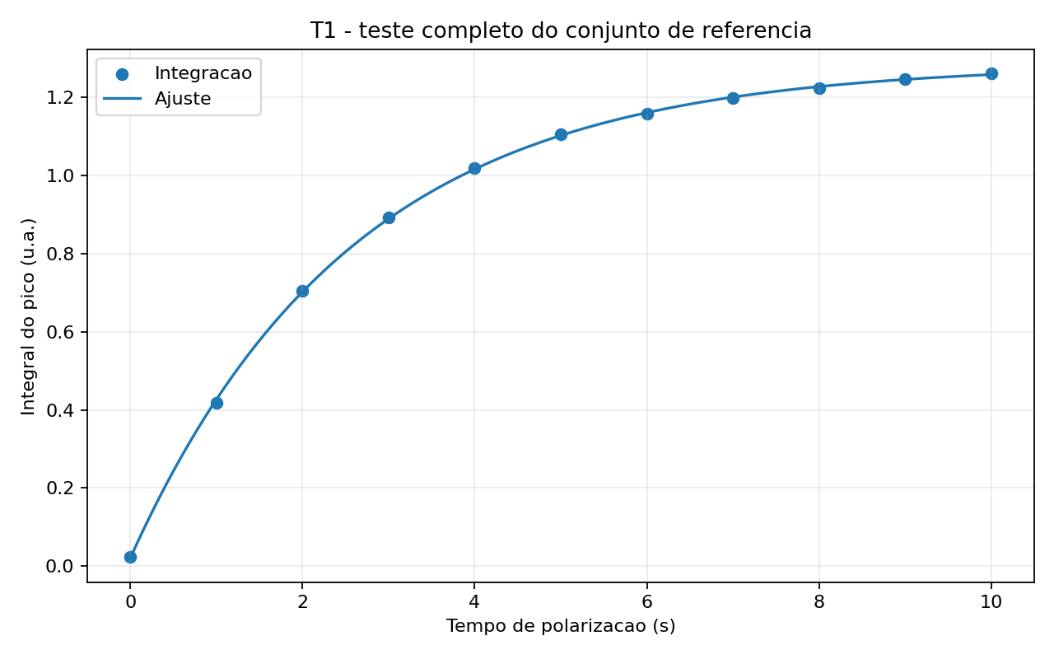
Figura 4. Resultado esperado do teste completo de T1 incluído no pacote.

9. Uso dos arquivos com o código público pynmred
Depois que os testes anteriores funcionarem, o aluno poderá apontar o código público do artigo para o mesmo nome-base dos arquivos. O nome informado ao carregador deve ser fornecido sem a extensão .json ou .bin.
from nmrbase import expbase
a = expbase.expbase()
a.load(r"C:\Equipe03_NMR\dados\T1\T1_referencia_sintetica")
Foi incluído o script scripts/04_exemplo_pynmred.py para mostrar essa organização. O aluno deverá editar apenas a variável PYNMRED_DIR, indicando onde o repositório foi baixado no computador.

10. Caminhos recomendados no computador do aluno
Para evitar erros com caminhos, nomes duplicados ou arquivos misturados, recomenda-se uma estrutura simples.
C:\Equipe03_NMR\
|-- dados\
|-- scripts\
|-- saidas\
|-- requirements.txt
`-- LEIA-ME.txt
C:\pynmred\
`-- [arquivos do repositorio oficial]
Não coloque os arquivos .bin em pastas diferentes dos respectivos .json. Também não salve o binário como texto e não abra/salve novamente o .bin em editores comuns.

11. Como verificar se o arquivo binário está íntegro
O pacote contém SHA256_DADOS.txt. Esse arquivo registra um código de verificação para cada JSON e BIN. Caso um arquivo seja alterado ou corrompido, o hash será diferente.
No PowerShell do Windows, um arquivo pode ser conferido com:
Get-FileHash .\dados\T1\T1_referencia_sintetica.bin -Algorithm SHA256
Para o arquivo T1_referencia_sintetica.bin, o valor de referência deste pacote é:
5abfbbb10b8c9ba3d1d715d46fafdde7d4d9133bee565b77a4cfa18f9528fcc0

12. Problemas mais comuns
Problema | Causa provável | Correção
FileNotFoundError | Pasta ou nome-base incorreto | Verifique se .json e .bin estão juntos e se o caminho aponta para a pasta correta.
ModuleNotFoundError: numpy/scipy | Dependências não instaladas | Execute python -m pip install -r requirements.txt no mesmo ambiente do projeto.
cannot reshape array | Binário incompleto, arquivo alterado ou dimensões inconsistentes | Baixe novamente o pacote e compare o SHA-256.
Valores absurdos ao ler o BIN | dtype ou byte order incorretos | Use dtype="<f8" no NumPy e little-endian no Java.
ImportError em nmrbase | Repositório pynmred não está no PYTHONPATH | Ajuste PYNMRED_DIR em 04_exemplo_pynmred.py ou abra o projeto com a pasta correta.
Gráfico vazio ou sem pico | Janela, filtro ou faixa de frequência alterados | Execute inicialmente os scripts sem modificar os parâmetros fornecidos.

13. O que o aluno deve registrar antes de seguir para Java
Após executar os testes, cada grupo deverá guardar os seguintes valores como referência do Python:
- nome-base de cada conjunto utilizado;
- tamanho, hash e extensão dos arquivos;
- shape obtido após reshape;
- número de traços, canais e amostras;
- taxa de amostragem;
- primeiras, intermediárias e últimas amostras de alguns traços;
- dtype e ordem dos bytes;
- resultado do teste T1 e o gráfico produzido.
Esses registros serão a referência para a Etapa de leitura segura e para a validação Python–Java. A implementação Java deverá ler exatamente os mesmos arquivos e reproduzir os mesmos valores antes de avançar para filtros, FFT, integração e ajustes.

14. Observação científica sobre a origem dos dados
O artigo descreve que os notebooks e as funções associadas ao processamento estão disponíveis publicamente, e o roteiro da Equipe 03 exige a execução dos notebooks com dados disponibilizados ou fornecidos pelo professor. Entretanto, os pares brutos experimentais JSON + BIN não foram identificados entre os arquivos públicos consultados durante a preparação deste material. Por isso, este pacote fornece dados sintéticos controlados, estruturados para permitir a execução e a validação do fluxo computacional sem atribuí-los aos autores do artigo.

15. Referências
ZHANG, Z.; GAUTAM, A.; LIM, S.-M.; HILTY, C. Analysis of Large Data Sets in a Physical Chemistry Laboratory NMR Experiment Using Python. Journal of Chemical Education, v. 100, p. 4109–4113, 2023. DOI: 10.1021/acs.jchemed.3c00586.
HILTY LAB. pynmred: Python tools and notebooks for low-field NMR data processing. GitHub: https://github.com/Hilty-lab/pynmred.

